Система управління базами даних Microsoft Access
Експериментально-дослідна робота
«Створення та робота із базою даних Особистий записник»
Частина 9. Додавання нових таблиць до бази даних. Внесення змін до форми, запитів. Створення нових запитів, зокрема, з параметрами.
Завдання 1. Внести зміни до бази даних Особистий записник, додавши до неї інформацію про стать людини.
Помічник.
За допомогою Конструктора таблиць із меню Створити бази даних Особистий записник
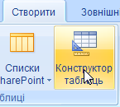
створити таблицю Стать, яка міститиме лише два поля:
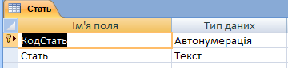
Внести інформацію до таблиці Стать:
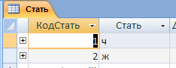
У режимі Конструктора внести зміни до таблиці Записник:
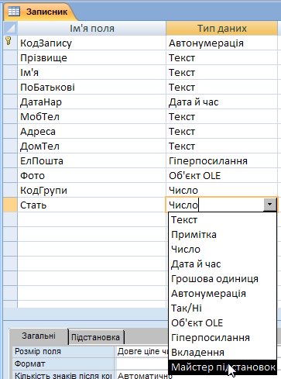,
створивши нове поле Стать, значення до якого буде відбирати Майстер підстановок із таблиці Стать:
Використавши Знаряддя бази даних Зв’язки
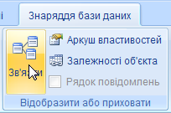,
переглянути усі зв’язки між таблицями бази даних Особистий записник та змінити тип зв’язку між таблицями Записник та Стать на один – до – багатьох із забезпеченням цілісності даних:
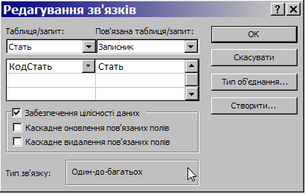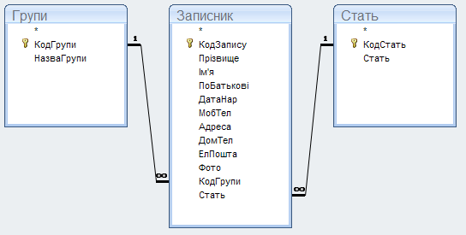
Відкрити таблицю Записник та, пересвідчившись у тому, що в ній з’явилося поле Стать, внести відповідні дані для кожної особи у Вашому Особистому записнику:
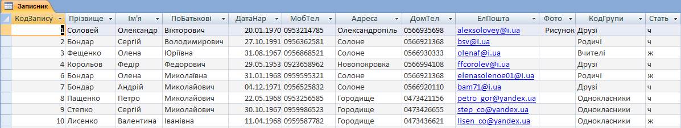
Відкривши форму Записник_Форма та, переконавшись у тому, що в ній відсутня інформація про стать особи
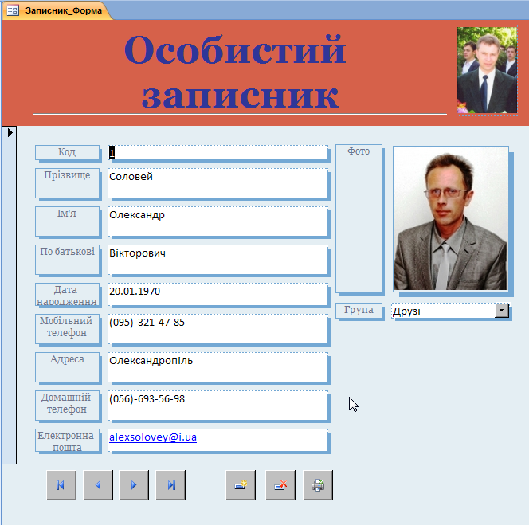,
перейти до режиму Конструктора цієї форми:
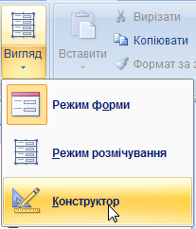
Використавши знаряддя Додати наявні поля
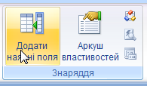,
додати на форму поле Стать, застосувавши до неї оформлення із тінню:
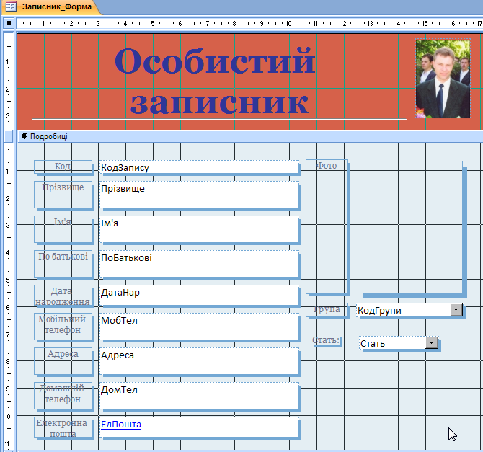
Перейти до режиму Вигляд та переглянути видозмінену Вами форму Записник_Форма:
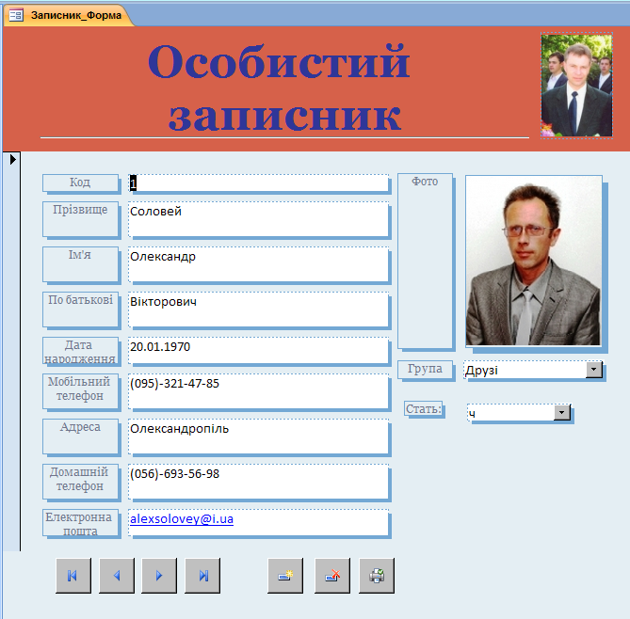
Завдання 2. Виконайте наступні операції із об’єктами запити у Вашій базі даних:
1) Видозмініть Запит_Друзі, додавши до нього поле Стать.
2) Створіть запит про усіх жінок, які містяться у Вашому Особистому записнику (ім’я, прізвище, дата народження, домашня адреса). Інформацію вивести у порядку зростання імен. Літеру, яка вказує на стать людини, не виводити на екрані.
3) Створити запити, які містять стать, ім’я, прізвище та дату народження, із параметрами:
1) про однокласників, друзів, родичів тощо – у залежності від того, які вхідні дані Ви введете у діалоговому вікні.
2) про людей, які народилися протягом певного періоду (потрібно вказувати дві дати – перший та останній дні обраного періоду) у хронологічному порядку.
Запити із параметрами не складають окремої групи запитів. В принципі, це ті ж самі запити, тільки параметри задаються в них уже після запуску.
Якщо Ви часто використовуєте будь-який із перерахованих запитів і щоразу Вам доводиться змінювати його налаштування, Ви можете суттєво полегшити свою роботу, створивши запит із параметром – Вам після цього не доведеться щоразу змінювати таблицю запиту. Замість цього Microsoft Access запропонує Вам ввести необхідні параметри безпосередньо перед виконанням запиту, при цьому Ви можете задавати декілька параметрів для одного поля.
Помічник.
- Відкрийте режим Конструктора запиту Запит_Друзі та внесіть до нього наступні зміни:
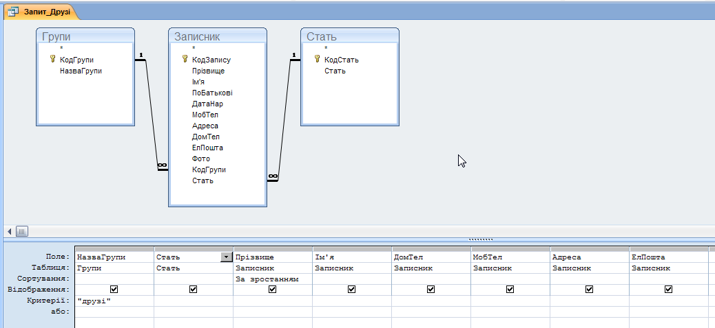
За допомогою команди Запуск запустіть запит на виконання та перегляньте отриману інформацію:
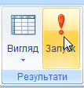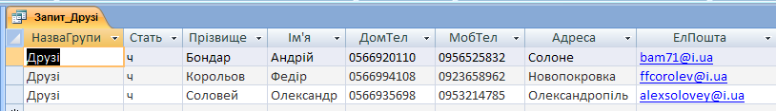
Збережіть зміни у Запит_Друзі.
- За допомогою Конструктора створимо новий запит щодо жінок:
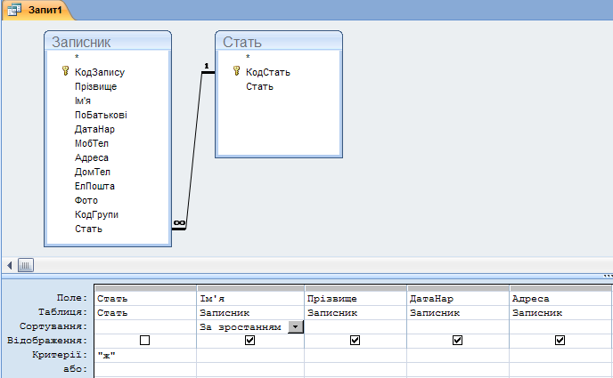
Запустимо запит на виконання та переглянемо відібрану в результаті його роботи інформацію із бази даних Особистий записник:
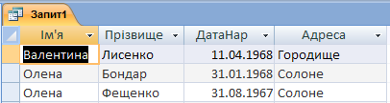
Збережемо під іменем Запит_Жінки:
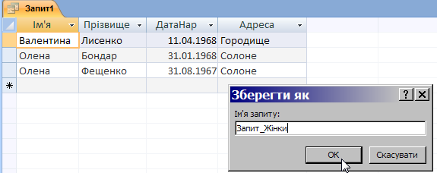
Важливо: Запити із параметрами не складають окремої групи запитів. В принципі, це ті ж самі запити, тільки параметри задаються в них уже після запуску.
Якщо Ви часто використовуєте будь-який із перерахованих запитів і щоразу Вам доводиться змінювати його налаштування, Ви можете суттєво полегшити свою роботу, створивши запит із параметром – Вам після цього не доведеться щоразу змінювати таблицю запиту. Замість цього Microsoft Access запропонує Вам ввести необхідні параметри безпосередньо перед виконанням запиту, при цьому Ви можете задавати декілька параметрів для одного поля.
- Створимо запити із параметрами:
- За допомогою Конструктора створимо запит із параметром, який містить інформацію про стать, ім’я, прізвище та дату народження осіб, які відносяться до певної групи: однокласники, друзі, родичі, вчителі, гуртківці – у залежності від того, які вхідні дані Ви введете у діалоговому вікні (щоб відкрити вікно Масштаб, потрібно натиснути Shift+F2).
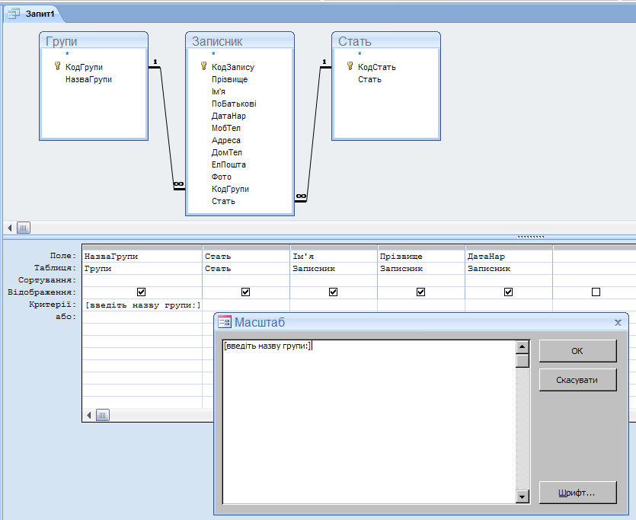
Запустіть запит на виконання. У діалоговому вікні введіть назву групи друзі та перегляньте результати роботи запиту:
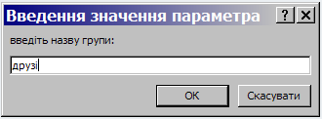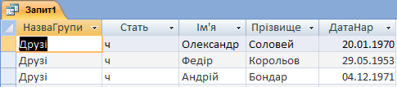
Збережіть створений Вами запит під іменем Запит_Групи.
Закрийте у робочій області Запит_Групи та запустіть його на виконання декілька разів, вводячи назви інших груп; переглядайте результати роботи запиту:
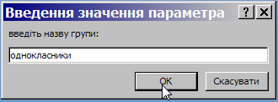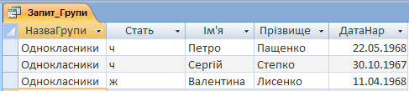
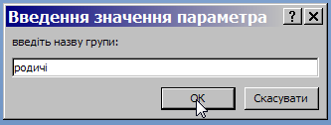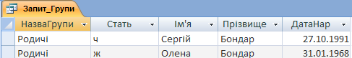
- Створимо Запит_Народження (у лекції – для людей, які народилися протягом 1965 – 1970 років):
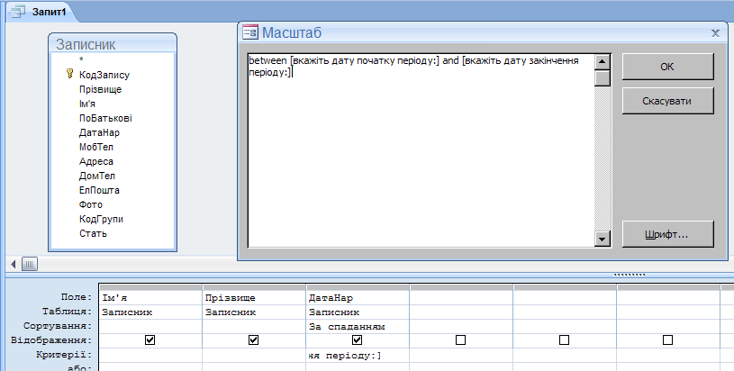
Запустимо запит на виконання та введемо дві граничні дати – початку періоду (1 січня 1965 року) та завершення періоду (31.12.1970 року):
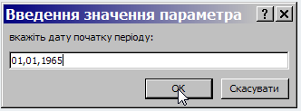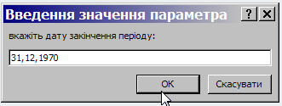
та переглянемо результати роботи запиту:
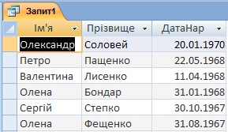
Збережемо запит під іменем Запит_Народження та проведемо ще декілька експериментальних запусків, вводячи різні дати початку та завершення періоду.
В результаті виконання цих дій Ви з’ясували, що до робочої бази даних можна додавати інші таблиці, змінювати зв’язки між ними, змінювати запити, редагувати форми тощо, а також ознайомилися із новим типом запитів, при виконанні яких умови для відбору - параметри у запитах, можна задавати безпосередньо при виконанні власне самих запитів.

